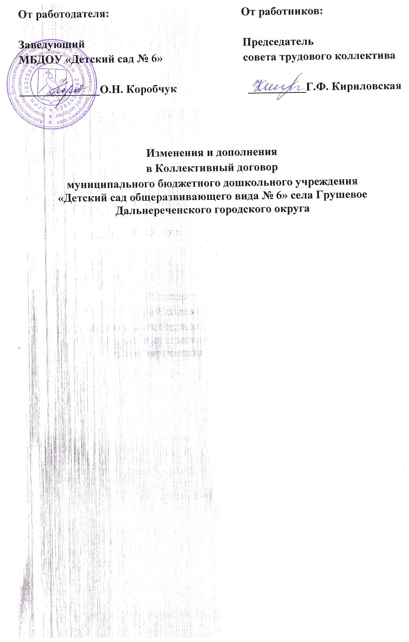
Стороны коллективного договора пришли к соглашению о внесении изменений и дополнений в коллективный договор.
1. пункт 4.7. изменить и читать в следующей редакции:
- Педагогическим работникам образовательного учреждения ежегодные оплачиваемые отпуска устанавливаются в соответствии с Постановлением Правительства Российской Федерации от 14.05.2015 №466 «О ежегодных основных удлиненных оплачиваемых отпусках». Очередность предоставления оплачиваемых отпусков определяется в соответствии с графиком отпусков работников, утверждаемым руководителем образовательного учреждения по согласованию с профсоюзным комитетом не позднее, чем за две недели до наступления календарного года (ст.123 ТК РФ)
2. пункт 5.6. изменить и читать в следующей редакции:
- В соответствии со статьей 136 ТК РФ заработная плата выплачивается не реже чем каждые полмесяца. Днями выплаты заработной платы является 30 число текущего месяца - заработная плата за первую половину месяца и 15 число месяца, следующего за расчетным - окончательный расчет за отработанный месяц.
3. пункт 5.8. изменить и читать в следующей редакции:
- При нарушении работодателем установленного срока соответственно выплаты заработной платы, оплаты отпуска, выплат при увольнении и (или) других выплат, причитающихся работнику, работодатель обязан выплатить их с уплатой процентов (денежной компенсации) в размере не ниже одной сто пятидесятой действующей в это время ключевой ставки Центрального банка Российской Федерации от не выплаченных в срок сумм за каждый день задержки начиная со следующего дня после установленного срока выплаты по день фактического расчета включительно. При неполной выплате в установленный срок заработной платы и (или) других выплат, причитающихся работнику, размер процентов (денежной компенсации) исчисляется из фактически не выплаченных в срок сумм. Размер выплачиваемой работнику денежной компенсации может быть повышен коллективным договором, локальным нормативным актом или трудовым договором. Обязанность по выплате указанной денежной компенсации возникает независимо от наличия вины работодателя. (ст.236 ТК РФ).
4. пункт 10.1.3. изменить и читать в следующей редакции:
Принимать меры по проведению специальной оценки условий труда и проведение мероприятий по охране труда, обеспечить работников специальной одеждой, обувью и других средствами индивидуальной защиты, а также моющими и обезвреживающими средствами в соответствии с отраслевыми нормами и утвержденными перечнями профессий и должностей.

5. Дополнить коллективный договор пунктом 12.7. следующего содержания:
- дата подписания сторонами коллективного договора 29 декабря 2016года .
6. В приложении №1 к коллективному договору по всему тексту заменить слово администрация на слово работодатель.
7. Дополнить приложение №1 пунктом 4.2.11. следующего содержания:
- соблюдать правовые, нравственные и этические нормы, требования профессиональной этики.
8. пункт 5.8. приложения №1 изменить и читать в следующей редакции:
- в соответствии со статьей 115 Трудового кодекса РФ ежегодный основной оплачиваемый отпуск всем работникам учреждения, за исключением педагогических работников, предоставляются продолжительностью 28 календарных дней.
Удлиненный основной оплачиваемый отпуск продолжительностью 42 календарных дня, предоставляются педагогическим работникам в соответствии с Постановлением Правительства Российской Федерации от 14.05.2015 № 466 «О ежегодных основных удлиненных оплачиваемых отпусках».
За работу в Южных районах Дальнего Востока всем работникам учреждения предоставляются дополнительный отпуск в количестве 8 календарных дней.
Отпуск предоставляется в соответствии с графиком, утвержденным заведующим с учетом мнения Совета трудового коллектива не позднее, чем за две недели до наступления календарного года. О времени начала отпуска работник должен быть извещен под роспись не позднее, чем за две недели до его начала.
9. пункт 6.4. приложения №1 изменить и изложить в следующей редакции:
- в соответствии со статьей 136 ТК РФ заработная плата выплачивается не реже чем каждые полмесяца. Днями выплаты заработной платы являются 30 число текущего месяца - заработная плата за первую половину месяца и 15 число месяца, следующего за расчетным - окончательный расчет за отработанный месяц.

От Работодателя:__________________________________ О.Н. Коробчук

«26» апреля 2017г
От Работников:____________________________________ Г.Ф. Кириловская
«26» апреля 2017г

